p

Breznica 3, 4274 Žirovnica
tel.: 04 5809 100, fax: 04 5809 109

NADZORNI ODBOR

Številka: 011-0001/2023-194
Datum: 23.12.2025

Na podlagi 15. člena Poslovnika Nadzornega odbora Občine Žirovnica (Ur. List RS, št. 57/2018), vas vabim, da se v torek 6.1.206, ob 16.00 uri, v prostorih Občine Žirovnica; Breznica 3, Žirovnica udeležite

33. seje NADZORNEGA ODBORA

z naslednjim

DNEVNIM REDOM:

- Potrditev zapisnika 32. redne seje NO z dne 22.12.2025 in pregled realizacije sklepov zadnje seje
- Uvedba nadzora: PP 1321 investicijsko vzdrževanje občinskih cest za leti 2024 in 2025
- Poročilo o delu NO za leto 2025
- Vprašanja in pobude

Prosim, da morebitno zadržanost, sporočite na telefon 04 5809 100.

Urška Zoya Vidmar, mag.prav.in manag.neprem.
Predsednica
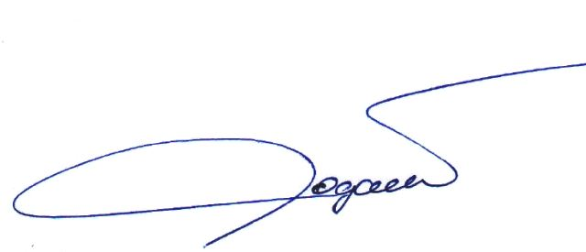
Vabljeni:
- člani NO

